|  |  |
| --- | --- |
| C:\Users\rouge\Pictures\ENSG.jpg |  |

**Rapport stage**

Cycle : ING2

Développement d’applications Android en réalité augmentée pour atténuer les risques liés aux séismes :

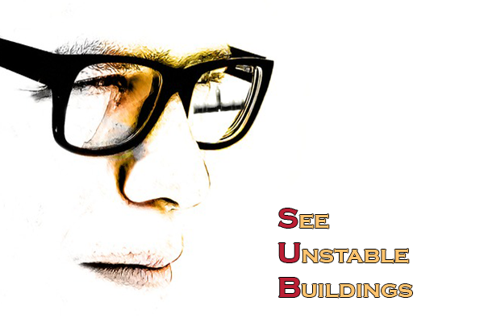

Hugo BALTZ

Le 13/05/2016

🗹 Non confidentiel Confidentiel IGN Confidentiel Industrie jusqu’au ………

**Jury**

**President (e) du jury:**

**Commanditaire:**   
Michael SAWADA,

Laboratory for Applied Geomatics and GIS Science (LAGGISS)

Department of Geography, Environment and Geomatics

60 University Pvt.

Ottawa, ON K1N 6N5

Country: Canada

**Encadrement de stage :**Michael SAWADA, LAGGISS, maître de stage  
Hervé QUINQUENEL, DCAIG, ENSG/IGN, rapporteur principal  
**Responsable pédagogique du cycle :**  
Serge BOTTON, ing2

© ENSG

**Stage** du 23/05/16 au 20/08/16

**Diffusion Web :** 🗹 Internet 🗹 Intranet ENSG

**Situation du document :**rapport de stage présenté en fin de 2ème année du cycle des noms du cycle

**Nombre de pages :** xx dont xx d’annexes

**Système hote :** Word 2016

**MODIFICATIONS**

|  |  |  |  |
| --- | --- | --- | --- |
| EDITION | REVISION | DATE | PAGES MODIFIEES |
| 1 | 0 | 11/07/16 | Création |
| 2 |  | 26/08/16 | Changement tournure de phrase |

A tous ceux qui m’ont soutenu durant cette année de formation

Remerciements

Je tiens à remercier toutes les personnes qui ont contribué au succès de mon stage et qui m'ont aidé lors de la rédaction de ce rapport.

Tout d'abord, j'adresse mes remerciements à **Valentin SASYAN** qui m’a permis de trouver ce stage qui était en totale adéquation avec mes attentes.

Je tiens à remercier vivement mon maitre de stage, **Dr Michael SAWADA**, responsable du Laboratory for Applied Geomatics and GIS Science (LAGGISS) au sein du service géographique de l’université d’Ottawa, pour son accueil, le temps passé ensemble et le partage de son expertise au quotidien. Grâce aussi à sa confiance j'ai pu m'accomplir totalement dans mes missions.

Je remercie également toute l'équipe du **LAGGISS** pour leur accueil, leur esprit d'équipe.

J’adresse mes remerciements à mon professeur, **Mr Hervé QUINQUENEL** dont les conseils m’ont était très utiles durant l’intégralité de mon stage.

Enfin, je tiens à remercier toutes les personnes qui m'ont conseillé et relu lors de la rédaction de ce rapport de stage : ma famille, Hervé Q. mon professeur référent.

Résumé

Le Canada tente depuis plusieurs années de se doter d’un système pour anticiper les dégâts d’un tremblement de terre. De nombreuses données sur la structure des bâtiments sont disponibles. Ce stage a comme but premier la création d’outils permettant d’observer ces informations en réalité augmentée.

De plus la majorité des blessures liées aux tremblements de terre sont due à des objets placés en hauteur qui tombent lors des tremblements de Terre. Ce stage a pour but secondaire d’étudier la possibilité de se servir du projet Tango de Google pour prévoir quels sont les objets susceptibles de tomber lors d’un tremblement de terre.

Le projet se décompose en 2 parties : la création d’une application Android pour afficher les informations liées aux bâtiments et la création d’une application Android sur le projet Tango pour mesurer le volume d’une pièce.

Vous pouvez accéder à l’ensemble du projet à l’adresse suivante : <https://github.com/hbaltz/AR_android_project>, vous y trouverez l’ensemble des documents que j’ai trouvés utiles ou que j’ai créés, ainsi que le code source des deux applications.

Mots-clés : Android, Application, uOttawa, réalité augmentée, séisme, projet Tango.

Abstract

The Canadian government is developing one tool to anticipate the damage of an earthquake. Many existing data about the buildings’ structure are available. The primary objective of this work is to display these data in augmented reality.

Furthermore, the majority of earthquake related injuries happen because some objects are placed in height and they fall during earthquake. The secondary objective of this work is to consider the feasibility of created an application for the project Tango which can alert about the objects which could fall during an earthquake.

This work is divided in two parts: first the creation of the Android Application which displays data about the buildings, then the creation of the Android Application using the project Tango to calculate the volume of a room.

You can access the entire project here: <https://github.com/hbaltz/AR_android_project>.

Keywords: Android, Application, uOttawa, augmented reality, earthquake, project Tango.

Table des matières

Liste des figures 10

Liste des équations 11

Liste des annexes 12

Glossaire et sigles utiles 13

1 Introduction 14

2 Gestion de projet : 15

2.1 Organisation : 15

2.1.1 Comment je me suis organisé : 15

2.1.2 Outils utilisés : 15

2.2 Planification : 16

2.3 Conclusion : 17

3 Premier PROJET : SUB (= See Unstable Building) : 18

3.1 Contexte du projet : 18

3.2 Matériels et données à disposition : 19

3.3 Modélisation : 20

3.4 Fonctionnalités de l’application : 21

3.4.1 Voir des informations sur les bâtiments : 21

3.4.1.1 Projection perspective : 22

3.4.2 Voir l’emprise des bâtiments : 23

3.4.3 Se localiser 23

3.4.4 Voir les informations géologiques : 24

3.4.5 Voir les lignes de failles : 25

3.4.6 Connaitre la distance à la plus proche ligne de faille : 25

3.5 Fonctionnement de l’application : 26

3.5.1.1 Récupération de la position et de l’orientation : 26

3.5.2 Découpage en vue : 26

3.6 Difficultés rencontrées et solutions apportées: 27

3.6.1 Récupération de l’orientation : 27

3.6.2 Projection : 27

3.6.3 MultiIndexing : 27

4 SECOND PROJET : ATON (= ALert about threaten objects near you) : 28

4.1 Contexte du projet : 28

4.2 Matériels et données à disposition : 29

4.3 Modélisation : 30

4.4 Fonctionnalités de l’application : 31

4.4.1 Acquérir un nuage de points : 31

4.4.2 Exporter un nuage de points : 32

4.4.2.1 Enregistrer un nuage de points sur la mémoire de l’appareil : 33

4.4.2.2 Envoyer le nuage de points par courrier électronique : 33

4.4.3 Mesurer le volume d’une pièce : 34

4.4.3.1 Détecter le plafond et le sol : 34

4.4.3.2 Calculer l’enveloppe convexe du nuage de points du plafond : 35

4.4.3.3 Calcul du volume de la pièce : 37

4.5 Fonctionnement de l’application : 38

4.6 Difficultés rencontrées et solutions apportées : 39

4.6.1 Prise en main et documentation limitée : 39

4.6.2 Ecriture des fichiers de points : 39

5 Conclusion : 40

Bibliographie 41

Annexes 42

Liste des figures

Figure 1 Diagramme de cas d’utilisation de SUB 18

Figure 2 Structure de la base de données pour SUB 19

Figure 3 Diagramme de classe de SUB 20

Figure 4 Diagramme d’état-transition sur l’affichage des données dans SUB 20

Figure 5 Capture d’écran de l’application SUB affichant des données sur des bâtiments 21

Figure 6 Schéma montrant l’utilisateur entouré de POIs 21

Figure 7 Schéma montrant les POIs qui seront affichés à l’écran 22

Figure 8 Capture d’écran de l’application SUB où apparait la carte 23

Figure 9 ArcMap montrant un bâtiment sur plusieurs types de sous-sol 24

Figure 10 Capture d’écran de l’application SUB où le sous-sol géologique est représenté 24

Figure 11 Capture d’écran de l’application SUB où les lignes de faille sont représentées 25

Figure 12 Représentation du yaw, du pitch et du roll de l’appareil. 26

Figure 13 Capture d’écran de l’application SUB où le menu est ouvert 26

Figure 14 Diagramme de cas d’utilisation d’ATON 28

Figure 15 Description hardware de la tablette du projet Tango 29

Figure 16 Diagramme de classe d’ATON 30

Figure 17 Diagramme d’état-transition d’ATON 30

Figure 18 Capture d’écran de l’acquisition d’un nuage de points dans ATON 31

Figure 19 Cas d’utilisation détaillé de la fonctionnalité « exporter un nuage de points » 32

Figure 20 Nuage de points du laboratoire du LAGGISS créée par ATON 32

Figure 21 Dialogue demandant de choisir le nuage de points à exporter dans ATON 33

Figure 22 Système de coordonnées du nuage de points 34

Figure 23 Nuage de points détectés comme formant le plafond 35

Figure 24 Exemple d’enveloppe convexe 35

Figure 25 Enveloppe convexe d’un nuage de points 36

Figure 26 Fonctionnement de l’algorithme de la marche de Jarvis 36

Figure 27 Capture d’écran du résultat du calcul du volume de la pièce lab dans ATON 37

Figure 28 Capture d’écran du menu d’ATON 38

Liste des équations

Equation 1 Equation de la projection perspective 21

Equation 2 Formule pour trouver les coordonnes des points sur l’écran 22

Liste des annexes

Glossaire et sigles utiles

**LAGGISS** Laboratory for Applied Geomatics and GIS Science, département de géomatique de l’université d’Ottawa (Laboratoire pour la géomatique appliquée et la science des SIG).

**POI** Point Of Interrest, des points d’intérêt.

**BD** Base de données.

**SUB** See Unstable Building, nom de la première application développée, littéralement voir les bâtiments instables.

**ATON** Alert about Threaten Objects Near you, nom de la seconde application développée, littéralement vous alerter à propos des objets dangereux près de vous.

Introduction

J’ai effectué mon stage pluridisciplinaire de deuxième année au Canada, à l’Université d’Ottawa, au département de géographie dans les locaux du Laboratoire pour la Géomatique Appliquée et la Science des SIG (LAGGISS).

Le Canada est un territoire sismiquement actif, ils s’attendent dans les prochaines années à des tremblements de terre de magnitude 5,5, et un de magnitude 7,6. Le LAGGISS veut donc réussir à anticiper les risques liés aux séismes.

Le LAGGISS possède des données sur les bâtiments de la ville d’Ottawa, notamment leur structure, leur type, leur classe d’occupation, le nombre d’étage, leur irrégularité verticale, leur irrégularité plane. Il possède de plus des informations sur le sous-sol géologique et sur les lignes de failles. Il souhaiterait avoir un outil permettant à un observateur de voir ses informations en réalité augmentée, pour qu’il puisse déterminer si un bâtiment présente des risques d’effondrement en cas de séisme.

De plus, lorsqu’un séisme se produit, la majorité des blessures sont liées à des objets placés en hauteur qui tombent sur les gens présents dans la pièce. Le LAGGIS souhaiterait donc avoir un outil permettant de déterminer quelles sont les objets susceptibles de tomber lors d’un tremblement de terre. Cet outil devra dans un premier temps réussir à mesurer le volume de la pièce et le volume occupé dans la pièce, et si cela est possible déterminer le type de la pièce (bureau, chambre à coucher, etc.).

# Gestion de projet :

## Organisation :

Je détaille dans ce paragraphe comment je me suis organisé dans mon travail et quels sont les outils que j’ai utilisés.

### Comment je me suis organisé :

Pour m’organiser, j’ai eu recours à différentes méthodes :

* J’ai tenu un journal de bord, chaque fin de journée j’y ai inscris ce que j’avais fait durant la journée.
* Chaque fin de semaine, j’ai tapé un compte-rendu pour expliquer ce que j’avais fait durant la semaine en tentant de m’adresser à quelqu’un d’extérieur au projet. J’ai de plus rédigé un rapport à mi-projet, qui correspondait à un rapport sur le premier projet.
* J’ai créé un GANTT et des fiches de tâches en début de projet pour m’aider à planifier mon travail.
* J’ai modélisé mes applications sous la forme de diagramme UML et lorsque cela me semblait utile j’ai rédigé une explication sur la façon dont je pensais faire fonctionner les applications.
* Chaque semaine, j’avais au minimum une réunion prévue avec mon maître de stage pour lui exposer l’avancement du projet et discuter de la suite de celui-ci.

### Outils utilisés :

Durant ce projet, je me suis servi de plusieurs outils pour m’organiser :

* Git et [GitHub](https://github.com/hbaltz/AR_android_project) pour versionner mon code et mon projet.
* StarUML pour modéliser mes applications sous formes de diagrammes UML.
* Le site [Propulse](http://www.ppulse.fr/) pour créer mes fiches de tâches et créer le GANTT du projet.

## Planification :

Dans ce paragraphe, je compare la planification effectuée au début du stage au calendrier tel qu’il s’est réellement déroulé. En insistant sur les points qui ont pris plus ou moins de temps que prévus.

(A faire)

## Conclusion :

Je suis plutôt satisfait dans la façon dont je me suis organisé. J’ai cependant remarqué que j’ai que j’ai eue tendance soit à sous-estimer le temps attribué à une tache soit à en surestimer le temps lors de la planification en début de stage. De plus le projet à évoluer lors des discussions avec mon maître de stage et des idées que nous avions chacun, nous avons défini de nouvelles fonctionnalités qui n’étaient pas prévues initialement. Ce qui a eue pour conséquence d’ajouter des phases de développement non prévus dans la planification initiale.

# Premier PROJET: SUB (= See Unstable Building):

## Contexte du projet :

Le Canada possède un territoire sismiquement actif, il serait donc intéressant pour les agents municipaux de posséder une application pour les aider à obtenir facilement des informations sur les bâtiments qui les entourent pour pouvoir évaluer si le bâtiment risque de s’effondrer en cas de séisme.

## Besoins exprimés :

Ce projet a pour but de créer une application qui va afficher en réalité augmentée des informations sur les bâtiments proches de l’utilisateur, ainsi que des informations sur les failles et le sous-sol géologique.

Les principales fonctionnalités de l’application sont exposées dans le diagramme de cas d’utilisation ci-dessous :

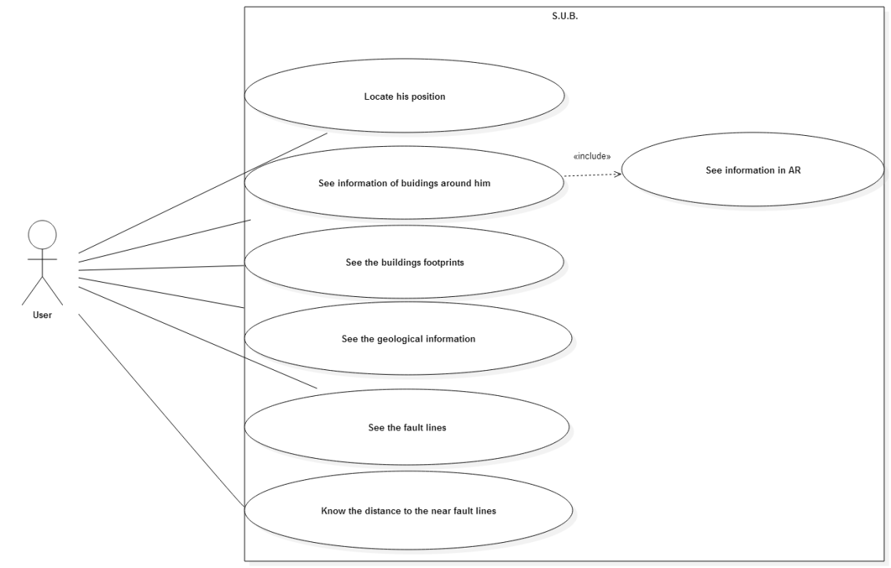

Figure 1 Diagramme de cas d’utilisation de SUB

Comme il s’agit d’une application en réalité augmentée, cela impose quelques conditions. Il ne faut pas que l’écran soit surchargé, l’utilisateur doit pouvoir voir le plus facilement possible les informations qu’il souhaite observer. De plus, l’application affiche les informations en temps réelle, il faut donc que les calculs soient optimisés pour durer le moins de temps possible, et ne lancer les calculs que lorsque cela est nécessaire.

## Matériels et données à disposition :

Je possède des données sur les bâtiments (des Points of Interest = POI), sur l’emprise des bâtiments, sur le type de sous-sol géologique, et sur les failles géologiques. Les données étaient sous format de Shape file, à l’aide des Shape file j’ai créé une base de données géographiques en me servant d’ArcMap structurée comme il suit :

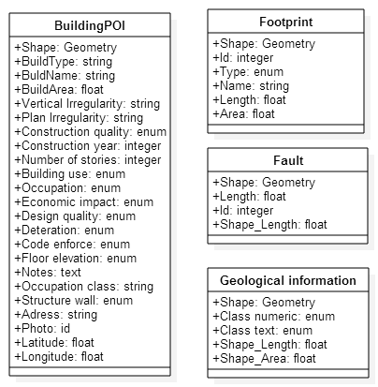

Figure 2 Structure de la base de données pour SUB

J’ai à ma disposition une paire de lunettes de réalité augmentée Espon Moverio BT-200 dont le développement d’application se base sur Android (plus précisément sur l’UI des tablettes avec la version d’Android 4.0.4). Ces lunettes possèdent plusieurs capteurs dont une caméra, un accéléromètre, un gyroscope et une boussole. J’ai débuté le développement sur ses lunettes puis je suis passé sur le projet Tango de Google. J’ai développé l’application sous Android Studio V2.1.1. Si vous souhaitez avoir plus d’informations sur le développement sachez que j’ai écrit une documentation développeur (cf. annexe).

## Modélisation :

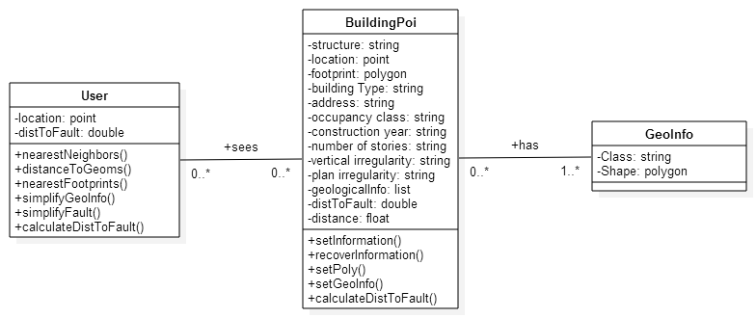

Figure 3 Diagramme de classe de SUB

J’ai découpé mon application en trois grandes classes :

* User qui stocke les informations relatives à l’utilisateur (plus précisément à l’appareil)
* BuildingPoi qui stocke toutes les informations sur les POI
* GeoInfo qui stocke les informations sur le sous-sol géologique

Le diagramme ci-dessous présente comment afficher les données tel que je le voyais au début du projet.

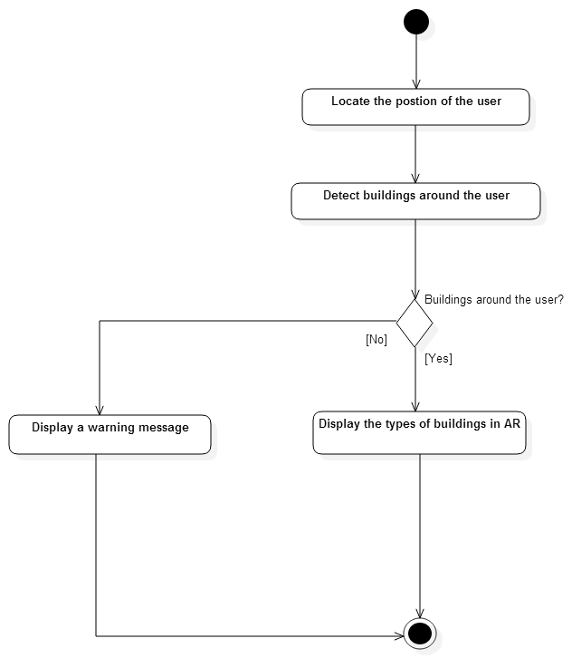

Figure 4 Diagramme d’état-transition sur l’affichage des donnes dans SUB

## Fonctionnalités de l’application :

Si vous souhaitez en savoir plus sur le fonctionnement de l’application, sachez que j’ai écrit une documentation utilisateur (cf. Annexe).

### Voir des informations sur les bâtiments :

Cette fonctionnalité permet à l’utilisateur de voir en réalité augmentée des informations sur les bâtiments qui l’entourent.

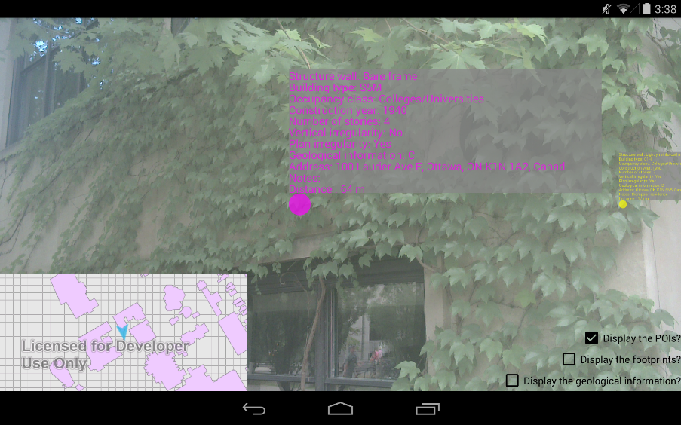

Figure 5 Capture d’écran de l’application SUB affichant des donnes sur des bâtiments

Pour cela, chaque point du monde réel est projeté à l’aide d’une projection perspective sur l’écran.

Pour ne pas surcharger l’affichage je n’affiche que les POI les plus proches de l’utilisateur.

Figure 6 Schéma montrant l’utilisateur entouré de POIs

Au départ l’utilisateur est localisé à l’aide du GPS il y a alors n POIs autour de lui.

Figure 7 Schéma montrant les POIs qui seront affiche à l’écran

Je ne garde alors que ceux qui sont les plus proches de l’utilisateur (à l’aide de l’analyse spatiale) : (Recalculés à chaque changement de position)

#### Projection perspective :

Pour définir la projection perspective il faut connaître l’orientation et la position de l’appareil (Récupérées à l’aide des capteurs de l’appareil).

En considérant que la camera est à l’emplacement **(cx,cy,cz)** et que son orientation est définie par **(θyaw,θpitch,θroll).** Je souhaite projeter le point qui a pour coordonnées **(ax,ay,az).** Voici l’équation de la projection perspective :

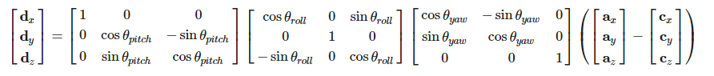

Equation 1 Equation de la projection perspective

Avec **(dx,dy)** la position du point projeté sur le plan de la camera et **dz** la profondeur de champs vue par la camera. Je souhaite afficher les points sur l’écran et non sur le plan de la caméra, il faut donc encore effectuer un calcul pour obtenir cette position. Si je note **(bx,by)** la position des points sur l’écran et W la largeur de l’écran et H sa hauteur:

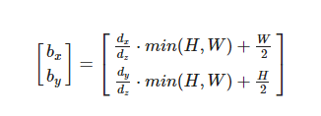

Equation 2 Formule pour trouver les coordonnées des points sur l’écran

La division par **dz** est la clé pour l’effet de perspective (en effet plus le point est loin de la caméra plus le **dz** est grand et donc plus l’élément est petit). La multiplication par min (H,W) permet de conserver les proportions. J’effectue la translation ($\frac{W}{2}$, $\frac{H}{2}$) pour changer de repère, en effet le repère de l’écran (abscisse entre 0 et W, et coordonnées entre 0 et H) n’est pas le même que celui dans le quelle nous avons projeté (abscisse entre - $-\frac{W}{2}$ et $\frac{W}{2}$, et ordonnées entre $-\frac{H}{2}$ et $\frac{H}{2}$).

### Voir l’emprise des bâtiments :

L’emprise des bâtiments est un polygone, il suffit donc de projeter les sommets du polygone à l’aide de la projection perspective vu dans le paragraphe précèdent. Puis je trace sur le Canevas un Path auxquelles on a ajouté chacun des sommets projetés.

### Se localiser

Pour pouvoir se localiser, j’ai créé à l’aide des outils ESRI une mini-carte que j’affiche en bas à gauche de l’écran pour permettre à un utilisateur de contrôler la qualité de la géolocalisation et de voir la forme des bâtiments autour de l’utilisateur.

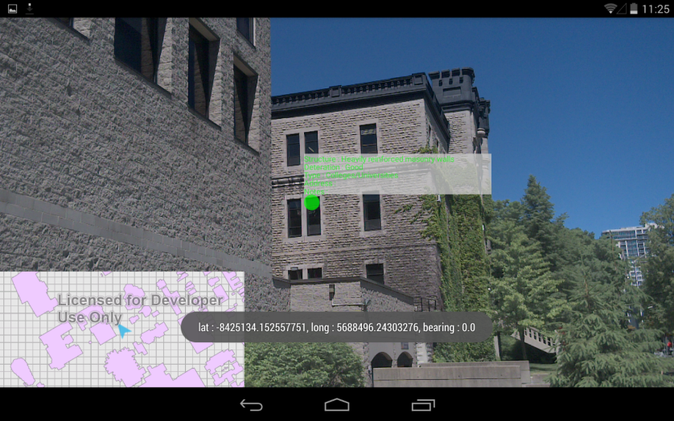

Figure 8 Capture d’écran de l’application SUB où apparait la carte

### Voir les informations géologiques :

J’ai récupéré les informations géologiques, un bâtiment peut être sur plusieurs types de sous-sol. Le type de sous-sol va de A à E, A étant le plus stable et E celui présentant le plus de risques en cas de séismes.

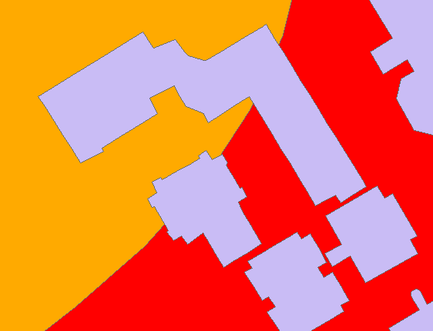

Figure 9 Capture d’écran d’ArcMap montrant un bâtiment sur plusieurs types de sous-sol

Il a donc fallu adapter le modèle à ces nouvelles données.

Pour afficher ses polygones, vu leurs tailles je ne pouvais pas choisir de les dessiner entièrement (aire pouvant aller jusqu’à 2E7 m^2), j’ai donc décidé de dessiner l’intersection entre ses polygones et une zone tampon autour de l’utilisateur.

De plus j’ai ajouté dans les informations liées aux POIs les types de sous-sol sur lesquelles le bâtiment se situe.

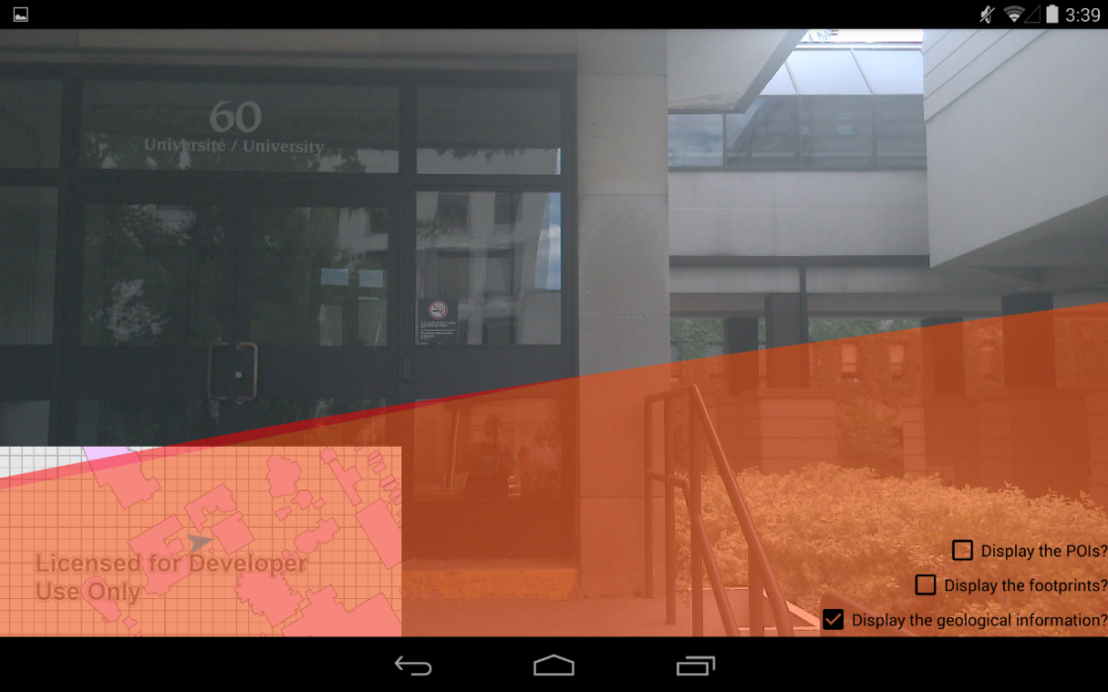

Figure 10 Capture d’écran de l’application SUB où le sous-sol géologique est représenté

### Voir les lignes de failles :

Les informations sur les lignes de failles sont stockées sous la forme de lignes polygonales. Comme pour l’emprise des bâtiments, je projette chacun des points de la ligne polygonale à l’aide de la projection perspective et je trace chaque segment un à la suite des autres. Je me set de la même méthode de découpage que pour les informations géologiques, c’est-à-dire que les lignes de faille sont trop grandes pour être affichées en entier, du coup je n’affiche que l’intersection entre les lignes de failles et une zone tampon autour de l’utilisateur.

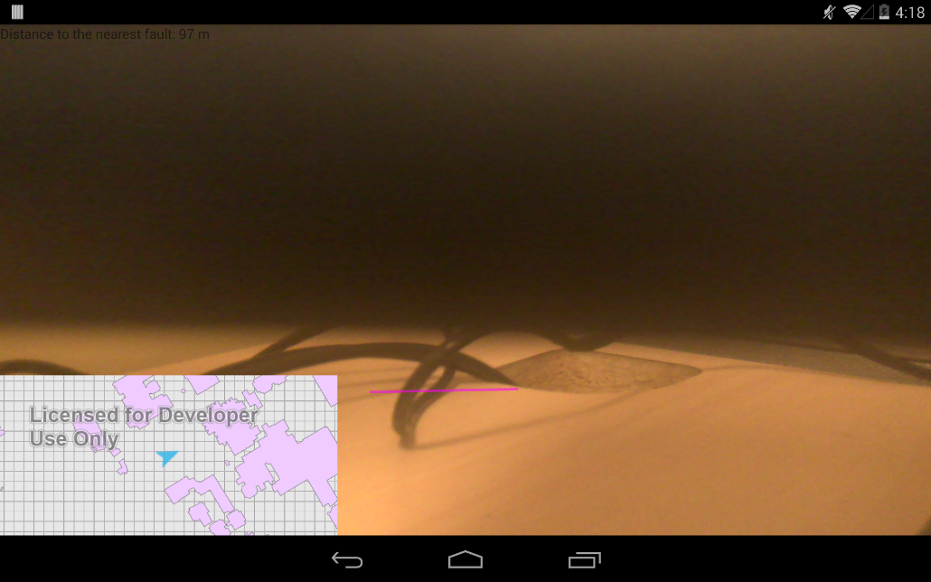

Figure 11 Capture d’écran de l’application SUB où les lignes de faille sont représentées

### Connaître la distance à la plus proche ligne de faille :

J’affiche la distance à la plus proche ligne de failles que ce soit pour les bâtiments (information ajoutée aux POIs) ou pour l’utilisateur (affichée en haut à gauche de l’écran). Ces distances sont calculées à l’aide de l’outil geometry engine du SDK Arcgis runtime for Android.

## Fonctionnement de l’application :

#### Récupération de la position et de l’orientation :

A l’aide des capteurs de l’appareil, je récupére la position et l’orientation de l’appareil. Lorsque la position change, les plus proches voisins de l’utilisateur sont recalculés. Et la position est envoyée à la carte.

Et lorsque l’orientation change, la matrice contenant le yaw, le pitch et le roll est envoyée aux différentes vues.

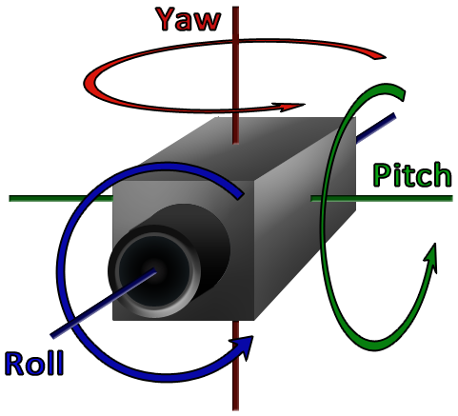

Figure 12 Représentation du yaw, du pitch et du roll de l’appareil.

Source : http://blog-gh4-france.over-blog.com

### Découpage en vue :

Pour permettre de choisir quelles sont les données affichées à l’écran, j’ai créé plusieurs vues différentes, une vue par données ainsi l’application n’effectue que les calculs et n’envoie les données qu’aux vues sélectionnées. Cela permet de ne pas surcharger l’application et de gagner du temps de calcul.

J’ai de plus créé un menu qui répond au mouvement du doigt pour ne pas surcharger l’écran.

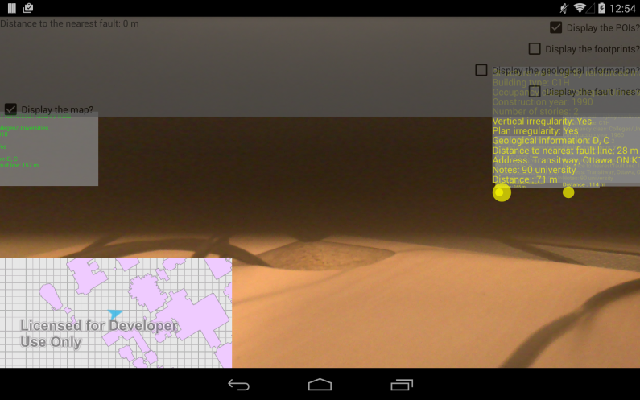

Figure 13 Capture d’écran de l’application SUB où le menu est ouvert

## Difficultés rencontrées et solutions apportées:

### Récupération de l’orientation :

L’appareil étant orienté en mode paysage, il a fallu changer le repère de l’appareil au moment de la récupération de l’orientation pour avoir des valeurs cohérentes.

### Projection :

Au départ comme je travaillais uniquement sur des points, je ne me servais pas de projection perspective mais uniquement de l’azimut et d’une différence entre l’angle calculé et l’angle mesuré par les capteurs de l’appareil.

Je me suis dit qu’en faisant de même avec le pitch pour calculer la position en Y tout se passerait bien, mais je n’ai jamais réussi à avoir une forme cohérente pour l’emprise des bâtiments.

Ensuite pour définir la projection perspective, j’ai mis un peu de temps à découvrir son existence, puis à comprendre son fonctionnement.

### MultiIndexing :

J’ai utilisé plusieurs librairies, or le nombre de méthodes est limité sur Android par défaut. Comme, pour mon application, ce nombre était supérieur à cette limite, j’ai donc dû configurer l’application pour le multiIndexing.

# SECOND PROJET: ATON (= ALert about threaten objects near you):

## Contexte du projet :

Lorsqu’un séisme se produit, la majorité des blessures est liée à des objets placés en hauteur qui tombent sur les gens dans la pièce. Il serait donc intéressant de pouvoir prévoir quels sont les objets susceptibles de tomber et de blesser les gens en cas de séisme.

## Besoins exprimés :

Le but final de ce projet est de tenter à l’aide du projet Tango de Google de détecter les objets qui sont potentiellement dangereux pour les gens dans la pièce. Ce projet consiste dans un premier temps à effectuer la capture d’un nuage de point avec le projet tango, à l’exporter, puis à mesurer le volume de la pièce ainsi que le volume occupé dans la pièce. Si cela est possible il faudra aussi déterminer à l’aide de ses données le type de la pièce (bureau, chambre, …). Et enfin déterminer quels sont les objets susceptibles de tomber lors d’un tremblement de terre. Les principales fonctionnalités que je viens d’exposer sont reprises dans le diagramme de cas d’utilisation ci-dessous :

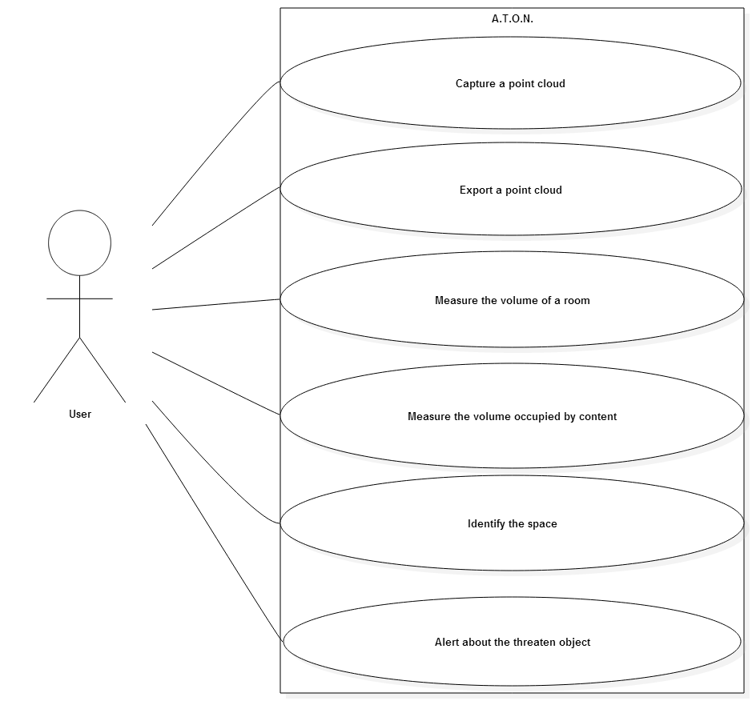

Figure 14 Diagramme de cas d’utilisation d’ATON

## Matériels et données à disposition :

Je ne possède aucune donnée au départ, je dois créer et traiter les données à l’aide du projet Tango de Google. J’ai à disposition un kit de développement pour le projet Tango (vous pouvez voir les caractéristiques détaillés [ici](https://developers.google.com/tango/hardware/tablet)), qui comprend la tablette projet Tango ainsi que les différents outils hardware pour la faire fonctionner. Un SDK est mis à disposition sur le site de développement du projet Tango. La caractéristique importante de cette tablette est qu’elle possède un détecteur de profondeur 3D, il est donc possible de créer des nuages de point avec elle. Le SDK offre les outils permettant de gérer les nuages de points.

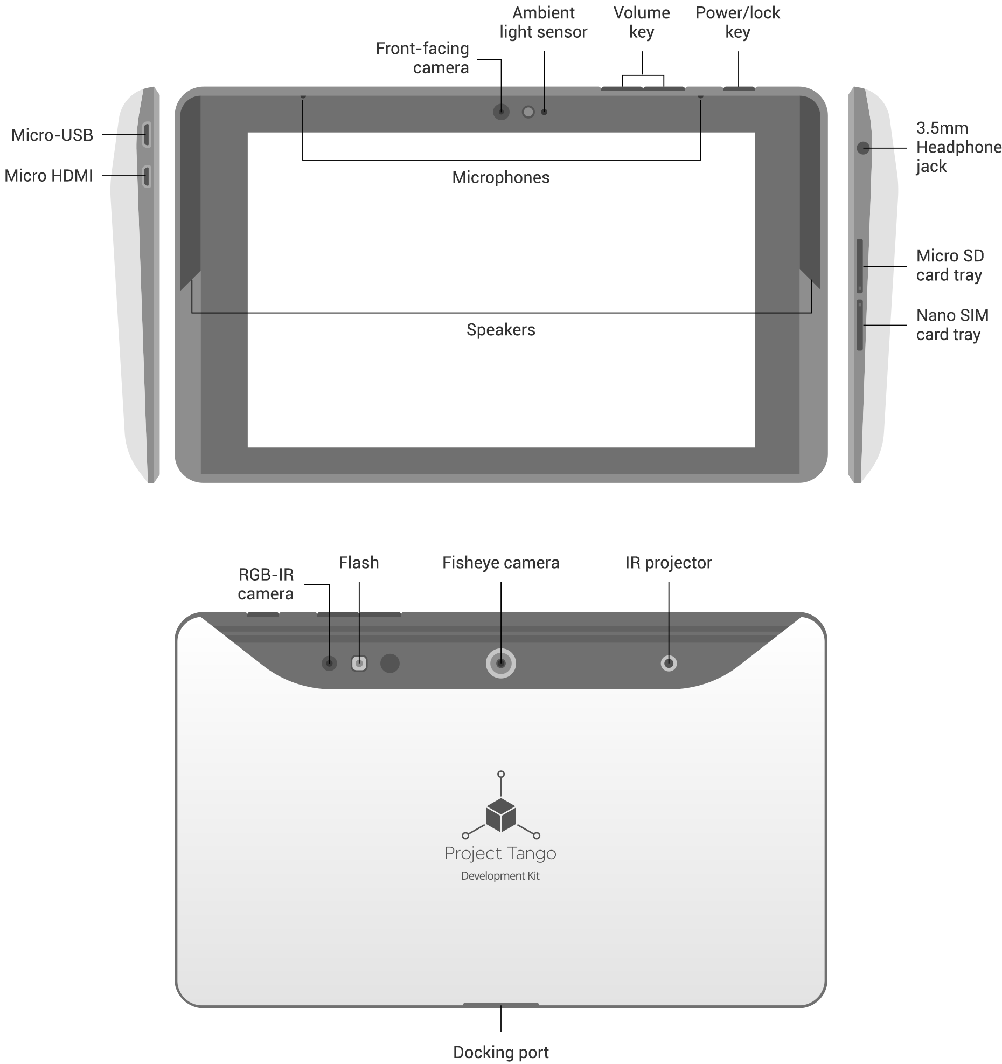

Figure 15 Description hardware de la tablette du projet Tango

Source : https://developers.google.com/tango/hardware/tablet

La tablette du projet Tango tourne sous le SDK 4.4 d’Android. J’ai développé l’application sous Android Studio V2.1.1. Si vous souhaitez avoir plus d’informations sur le développement sachez que j’ai écrit une documentation développeur (cf. annexe).

## Modélisation :

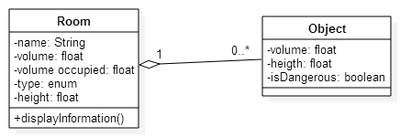

Figure 16 Diagramme de classe d’ATON

J’ai identifié deux classes :

* La classe Room : contenant les informations sur la pièce (volume, volume occupée et le type)
* La classe Object : contenant les informations sur les objets (volume, taille, s’il est dangereux)

Le diagramme ci-dessous présente comment je me represente le fonctionnement de l’application au départ :

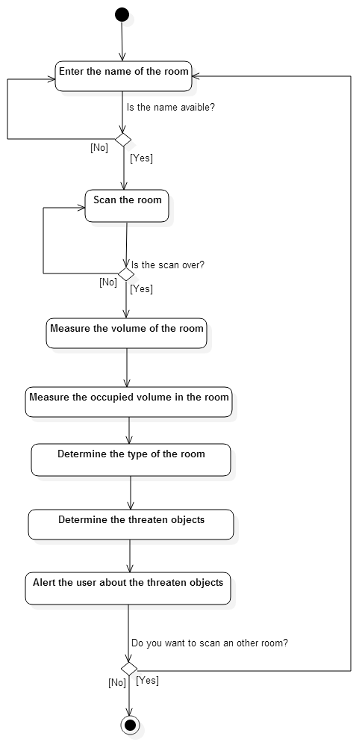

Figure 17 Diagramme d’état-transition d’ATON

## Fonctionnalités de l’application :

Si vous souhaitez en savoir plus sur le fonctionnement de l’application, sachez que j’ai écrit une documentation utilisateur (cf. Annexe).

### Acquérir un nuage de points :

Pour acquérir le nuage de points, je me sers du SDK du projet Tango et notamment de la librairie Rajawali permettant de gérer l’affichage du nuage de points à l’écran. En se servant de cette librairie, l’application accède au capteur de profondeur 3D pour créer le nuage de points. Lorsque l’utilisateur touche l’écran, le nuage de points affiché à l’écran et ajouté au nuage de points que l’utilisateur est en train d’acquérir, il peut ainsi effectuer l’acquisition d’une pièce entière.

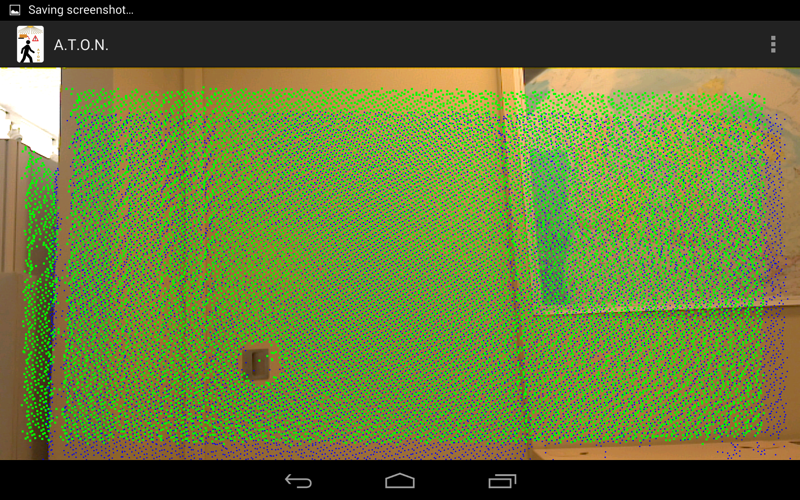

Figure 18 Capture d’écran de l’acquisition d’un nuage de points dans ATON

Dans cette capture d’écran, les points en vert sont les points créés par le capteur de profondeur et les points en bleu sont les points que l’utilisateur souhaite acquérir et qui sont stocké dans la mémoire de l’appareil.

### Exporter un nuage de points :

Cette fonctionnalité regroupe deux fonctionnalités : enregistrer le nuage de points sur la mémoire de l’appareil et envoyer le nuage de points par courrier électronique.

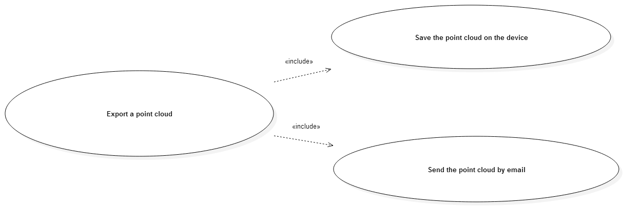

Figure 19 Cas d’utilisation détaillé de la fonctionnalité « exporter un nuage de points »

Ces deux fonctionnalités n’ont pas était défini au début du projet, j’ai décidé de les ajouter pour pouvoir observer les nuages de points créés et ainsi en estimer la qualité. Elles permettent aussi de débugger certaines fonctions créées dans l’application telle que la détection du plafond et du sol dans le nuage de points, je reviens sur ces points dans la suite du rapport.

Voici un exemple d’un nuage de points créé par l’application, vous pouvez y remarquer des zones où il manque des points et d’autres qui sont très denses :

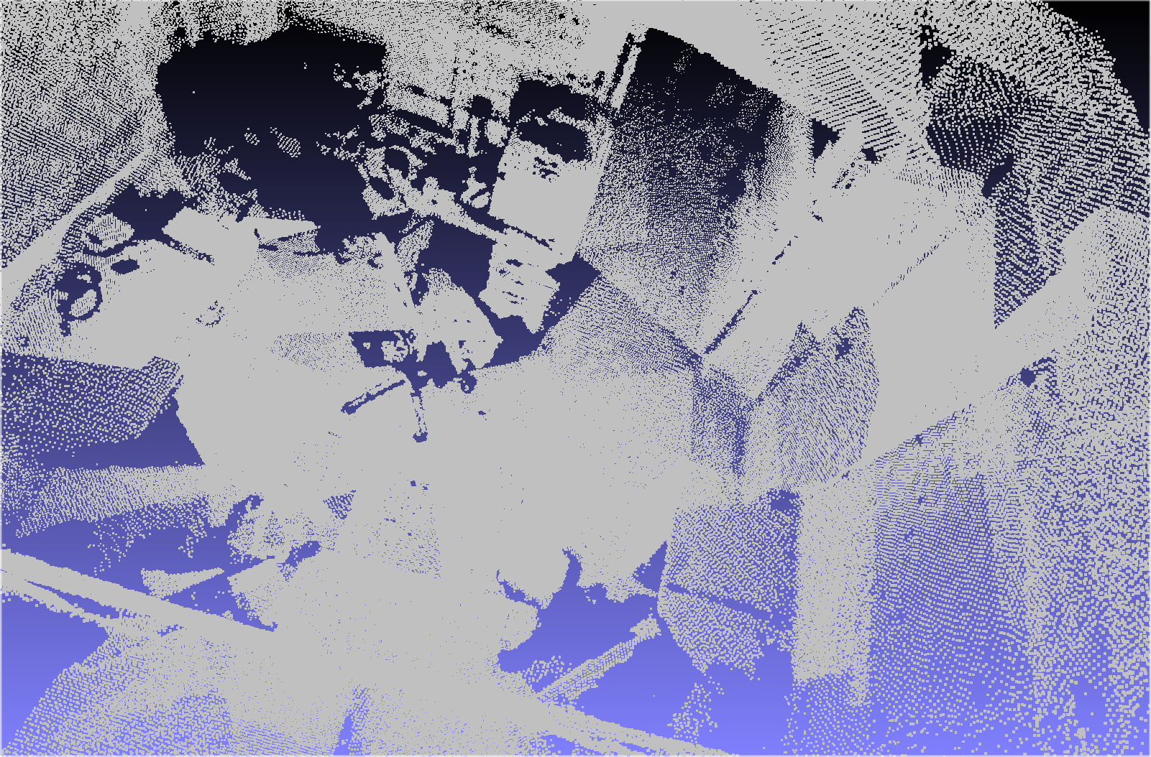

Figure 20 Capture d’écran d’un nuage de points du laboratoire du LAGGISS créée par ATON

#### Enregistrer un nuage de points sur la mémoire de l’appareil :

Pour enregistrer un nuage de points sur la mémoire de l’appareil, j’ai choisi de l’enregistrer sur la mémoire interne de l’appareil dans le cache de l’application au format XYZ. J’ai choisi cette solution pour gagner du temps, l’idéal étant de créer une base de données externe à l’application et y stocker directement les nuages de points au format CSV.

Pour fabriquer le fichier au format XYZ, l’application crée tout d’abord le fichier puis il parcourt le nuage de points et pour chaque point il écrit sur une ligne les coordonnées 3D de ce point dans le repère local.

#### Envoyer le nuage de points par courrier électronique :

Je souhaite envoyer le nuage de points au format XYZ que j’ai créé tel qu’expliquait dans le paragraphe précédent. Comme ce fichier se situe sur la mémoire interne de l’application et que je souhaite me servir des services de Google pour envoyer le mail, il a fallu créer un provider avec l’autorisation d’exporter des fichiers propres à l’application, car une application ne peut sinon pas accéder aux données d’une autre application.

Ayant effectué cela, il suffit de remplir un intent en spécifiant le destinataire, le sujet et le corps du mail.

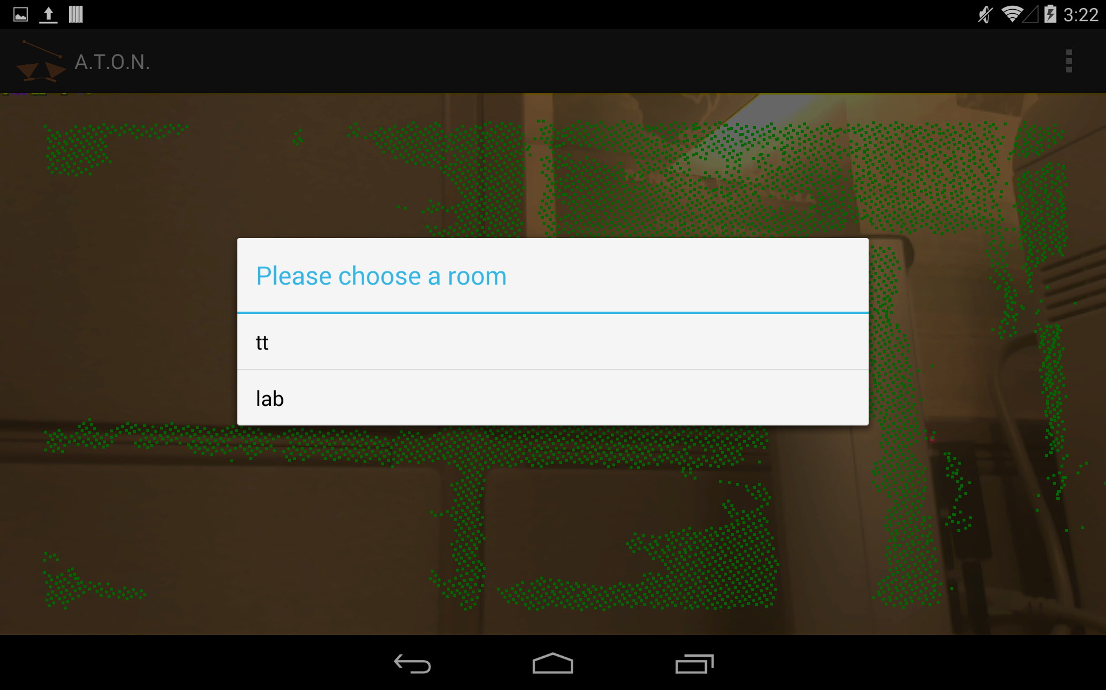

Figure 21 Dialogue demandant de choisir le nuage de points à exporter dans ATON

### Mesurer le volume d’une pièce :

Pour mesurer le volume d’une pièce, j’ai choisi de détecter le plafond et le sol de la pièce, de calculer l’aire du plafond en considérant que l’aire de l’enveloppe convexe du nuage de point du plafond correspondait à l’aire du plafond. Il suffit alors de multiplier l’aire du plafond par la hauteur de la pièce pour obtenir le volume.

#### Détecter le plafond et le sol :

Pour détecter le plafond (respectivement le sol), je commence par trouver le point qui a le y maximum (respectivement le y minimum) dans le système de coordonnées suivant :

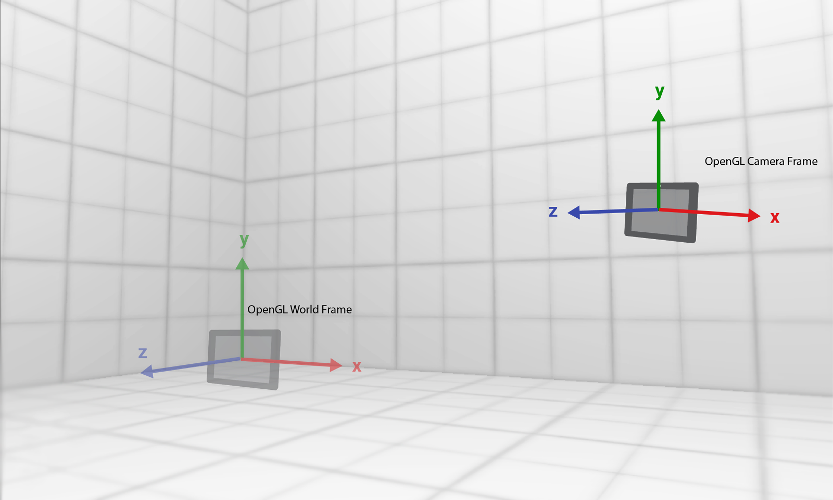

Figure 22 Système de coordonnées du nuage de points

Source : https://developers.google.com/tango/overview/coordinate-systems

Le nuage de points est dans le système de coordonnées OpenGlWorldFrame. Ainsi le plafond correspond au plan médian avec le y maximum (respectivement le sol correspond à celui avec le y minimum).

Une fois que j’ai trouvé le point avec le y maximum (respectivement avec le y minimum), je considère que tous les points qui sont assez proches du point de y maximum forment le plafond (respectivement tous ceux proches du point de y minimum forment le sol). Je définis pour cela une limite de distance, c’est-à-dire que tous les points qui ont une distance au point de y maximum (respectivement minimum) inférieur à la limite sont considérés comme faisant partis du plafond (respectivement du sol).

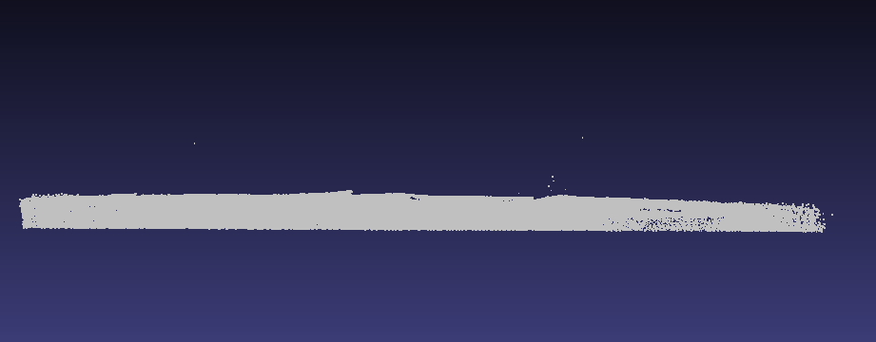

Figure 23 Nuage de points détectés comme formant le plafond

Comme vous pouvez le voir, la présence de points faux nous oblige à prendre une grande limite. Idéalement, il faudrait nettoyer le nuage de points des points faux avant de s’en servir, cela n’étant pas la priorité de mon projet, pour gagner du temps je n’ai pas développé de fonctionnalité pour nettoyer le nuage de points.

#### Calculer l’enveloppe convexe du nuage de points du plafond :

Une enveloppe convexe d’un nuage de points est le plus petit ensemble convexe contenant ce nuage de points.

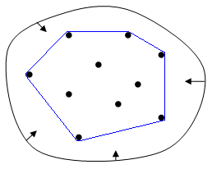

Figure 24 Exemple d’enveloppe convexe

Source : <https://en.wikipedia.org/wiki/Convex_hull>

Dans notre cas l’enveloppe convexe est un polygone. L’enveloppe convexe a donc une aire très proche de celle du plafond. Je considère par la suite que l’aire du plafond est l’aire de l’enveloppe convexe. Voici un exemple d’une enveloppe convexe pour montrer que l’aire du plafond est proche de l’aire de l’enveloppe convexe.

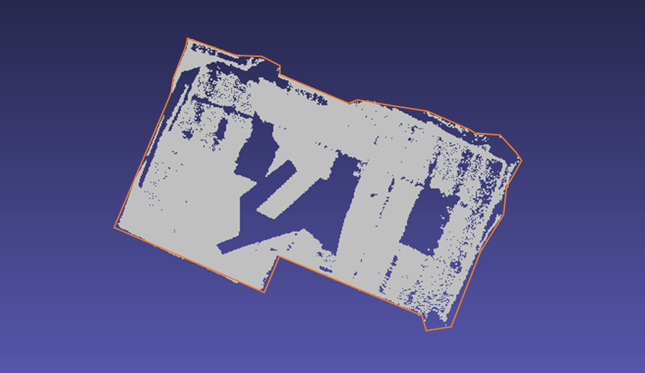

Figure 25 Enveloppe convexe d’un nuage de points

Pour calculer l’enveloppe convexe, j’ai choisi de me servir de l’algorithme de la marche de Jarvis. La marche de Jarvis est un algorithme qui permet de calculer l’enveloppe convexe d’un ensemble de points fini comme notre nuage de points 2D de notre plafond.

*L'idée de l'algorithme est d' « envelopper » l'ensemble de points dans un « papier cadeau » : on accroche ce papier à l'un des points, on le tend, puis on tourne autour du nuage de points.* (Source : https://fr.wikipedia.org/wiki/Marche_de_Jarvis °)

J’appelle ***p0*** ce point de départ, le but est de trouver le point suivant de l’enveloppe convexe. Et ensuite de recommencer sur le point suivant jusqu’à retomber sur le point de départ. Pour trouver le point qui suit le point ***pi***, je calcule l’angle polaire entre le point ***pi*** et l’ensemble des autres points et je ne garde que le point qui l’angle polaire minimal avec ***pi***, c’est le point suivant. J’itère ainsi jusqu’à ce que le point suivant soit ***p0***.

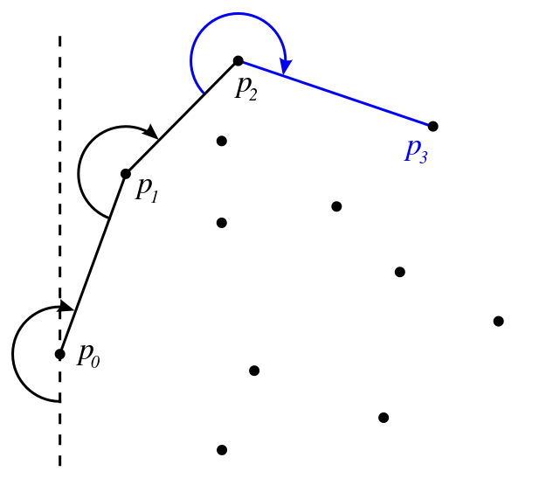

Figure 26 Fonctionnement de l’algorithme de la marche de Jarvis

Source : https://fr.wikipedia.org/wiki/Marche_de_Jarvis

#### Calcul du volume de la pièce :

Pour calculer le volume de la pièce, il faut calculer l’aire de l’enveloppe convexe du plafond et la hauteur de la pièce. Pour calculer l’aire de l’enveloppe convexe, il s’agit d’un classique calcul d’aire de polygone (vous pouvez retrouver les méthodes [ici](http://m.wikihow.com/Calculate-the-Area-of-a-Polygon)).

Pour calculer la hauteur de la pièce, je possède les nuages des points formant le plafond et le sol. La hauteur de la pièce correspond au y médian du nuage de points du plafond moins le y médian du nuage de points du sol, je prends la médiane des y pour limiter l’influence des points faux.

J’ai donc l’aire du plafond et la hauteur de la pièce, il suffit de multiplier ses deux valeurs pour obtenir le volume de la pièce.

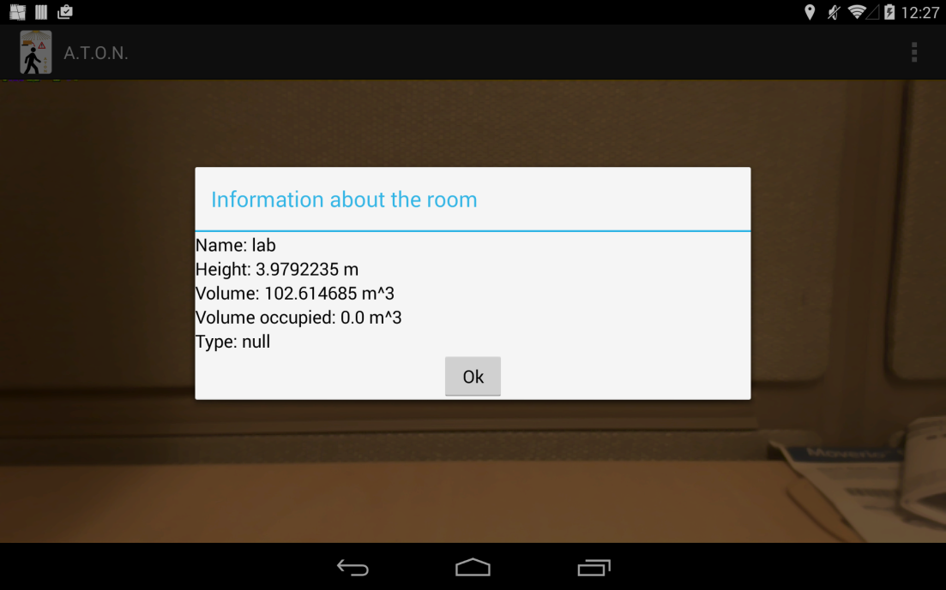

Figure 27 Capture d’écran du résultat du calcul du volume de la pièce lab dans ATON

## Fonctionnement de l’application :

L’application n’enchaîne pas les différentes fonctionnalités automatiquement, l’utilisateur doit se servir d’un menu : il doit commencer par acquérir le nuage de points, puis il doit l’exporter sur la mémoire interne de l’appareil. Après cela, il peut supprimer ou envoyer le nuage de points par mail ou choisir de calculer le volume de la pièce.

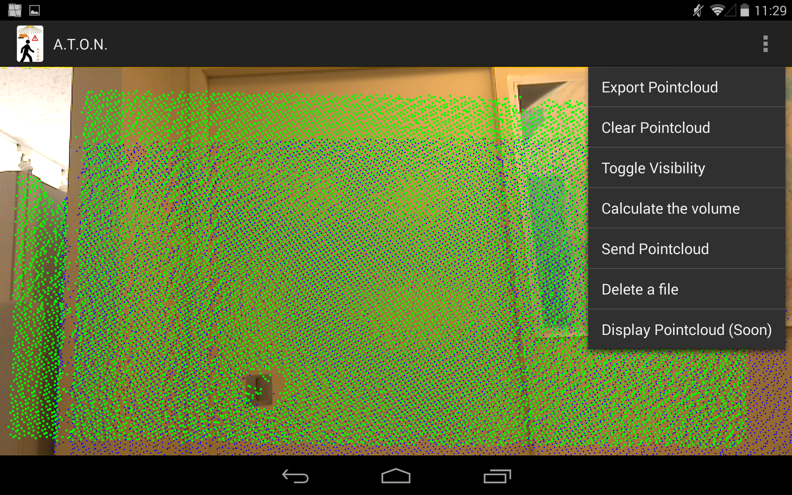

Figure 28 Capture d’écran du menu d’ATON

## Difficultés rencontrées et solutions apportées:

### Prise en main et documentation limitée :

Il s’agit d’une toute nouvelle technologie, la vente aux particuliers du projet Tango n’est que possible depuis juin 2016. Il y a donc encore peu de documentation sur les fonctionnalités qui m’intéressaient. Cela a rendu la prise en main plus longue et difficile que je ne l’avais prévu, mais j’ai pu commencer et accomplir certains des objectifs qui étaient fixés.

### Ecriture des fichiers de points :

Pour créer les fichiers XYZ, j’ai d’abord tenté de créer les fichiers sur une carte SD, seulement depuis Android 4.4 (Kitkat) cela n’est plus permis sans rooter la tablette. Pour ne pas avoir à rooter le kit de développement du projet Tango, j’ai décidé de plutôt créer les fichiers XYZ su la mémoire interne.

# Conclusion :

Ce stage m’a donné l’occasion de prendre en main des nouvelles technologies telles que la réalité augmentée ou le projet Tango.

Le premier projet est un outil d’aide à la prise de décision très utile pour les agents de la ville d’Ottawa, qui va leur permettre de déterminer rapidement si un bâtiment présente ou non un risque d’écroulement en cas de séismes. L’affichage en réalité augmentée des données permet une lecture claire des données, l’agent n’a pas à cliquer sur un bâtiment pour voir les informations, elles sont directement affichés sur les bâtiments autour de lui. De plus cette application peut permettre de qualifier rapidement les données présentes dans les mains d’un utilisateur expérimenté.

Le second projet était bien plus expérimentale, personne dans le laboratoire ne s’était encore servi du projet Tango, le but de ce projet était donc d’estimer ce qu’il était possible de faire avec le projet Tango et notamment comment il pouvait être utile pour la prévention des risques liées aux séismes. Bien que non fini, ce projet permet de voir les possibilités offertes par le projet Tango, notamment l’acquisition de nuage de points rapide et peu coûteux, et l’analyse de ses nuages de points.

Le fait de travailler sur de nouvelles technologies qui représentent le futur de la géomatique m’a vraiment plu et m’a permis d’acquérir beaucoup de nouvelles compétences qui me seront utiles dans le futur.

# Bibliographie

RAGHAV Sood: *Pro Android Augmented Reality -* New York –Apress – 2012- 330 pages- METHOLOGIE

ESRI.com [25/05/2016] <http://www.esri.com/esri-news/arcuser/fall-2015/revealing-hidden-information-with-augmented-reality-and-gis> - ORIGINALITE DU PROCEDE

Envatotus+ [25/05/2016] <http://code.tutsplus.com/tutorials/augmented-reality-getting-started-on-android--mobile-4457> - METHOLOGIE

GitHub [25/05/2016] <https://github.com/googlevr/gvr-android-sdk> - EXEMPLE

GitHub [25/05/2016] <https://github.com/cplain/augmented-reality-tutorial> - METHOLOGIE ET EXEMPLE

GitHub [25/05/2016] [https://github.com/lycha/augmented-reality-example](https://github.com/lycha/augmented-reality-example%20) - EXEMPLE

NetGuru [26/05/2016] <https://www.netguru.co/blog/augmented-reality-mobile-android> - METHODOLOGIE

GitHub [26/05/2016] <https://github.com/simon-heinen/droidar> - ORIGINALITE DU PROCEDE

Mixare [26/05/2016] <http://www.mixare.org/> - ORIGINALITE DU PROCEDE

Slideshare [25/06/2016] : <http://fr.slideshare.net/zilk/making-augmented-reality-applications-with-android-ndk-28065038> - EXEMPLE

Espon [26/05/2016] <https://www.epson.com/cgi-bin/Store/jsp/Landing/moverio_developer-program.do?UseCookie=yes> – AIDE A LA CONFIGURQTION ET AU DEVELOPPEMENT, DE NOMBREUX GUIDES BIEN ECRITS DISPONIBLES

CG Cookie [27/05/2016] <https://cgcookie.com/2015/12/16/quick-start-guide-gear-vr-unity/> - METHODOLOGIE

Android programming [27/05/2016] <http://www.goprogramming.space/unity-and-android-studio-integration/> - METHODOLOGIE

GitHub [27/05/2016] <https://github.com/Seantron/MoverioUnityPlugin> - PLUGIN MOVERIO

Google [27/05/2016] <https://developers.google.com/tango/hardware/tablet#get_started> – METHODOLOGIE

GitHub [27/05/2016] <https://github.com/googlesamples/tango-examples-java> - EXEMPLE

Vuforia [30/05/2016] <https://developer.vuforia.com/downloads/samples> - METHODOLOGIE ET EXEMPLE

Wikitude [30/05/2016] <http://www.wikitude.com/products/wikitude-sdk/> - METHODOLOGIE ET EXEMPLE

SocialCompare [01/06/2016] : <http://socialcompare.com/en/comparison/augmented-reality-sdks> - COMPARAISON DE SDK

ResearchGate [02/06/2016] : <https://www.researchgate.net/publication/260767044_WorldPlus_An_Augmented_Reality_Application_with_Georeferenced_content_for_smartphones_-_the_Android_example>

* METHODOLOGIE

JanmaTuschek [02/06/2016] <http://janmatuschek.de/LatitudeLongitudeBoundingCoordinates> - METHODOLOGIE

VTFF [02/06/2016] <http://www.vtt.fi/inf/pdf/science/2012/S3.pdf> - EXPLICATION

Aldream [02/06/2016]: <http://aldream.net/article/2013-04-13-painter-s-algorithm/> - METHODOLOGIE PROJECTION PERSPECTIVE

StackOverFlow [20/07/216] <http://stackoverflow.com/questions/14376807/how-to-read-write-string-from-a-file-in-android> - AIDE ECRITURE DE FICHIERS

TechnoFaq [20/07/2016] : <http://technofaq.org/posts/2014/04/fixing-external-sd-card-write-issue-on-android-kitkat/> - METHODOLOGIE ECRIRE SUR SD CARD AVEC KITKAT

GitHub [27/07/2016] : <https://github.com/andyzeng/roomscanner> - ORIGINALITE DU PROCEDE

Google [27/07/2016] : <https://developers.google.com/tango/overview/coordinate-systems> - EXPLICQTION SUR LES SYSTEME DE COORDONNES DU PROJET TANGO

BGR [27/07/2016] : <http://bgr.com/2014/02/24/how-googles-project-tango-sees-indoor-spaces/> - ORIGINALITE DU PROCEDE

StackOverFlow [01/08/2016] : <http://stackoverflow.com/questions/27473651/how-do-i-get-started-capturing-and-saving-project-tango-point-cloud-data-as-a-me> - ORIGINALITE DU PROCEDE

StackOverFlow [01/08/2016] : <http://stackoverflow.com/questions/15816928/test-of-point-inside-polygon-in-android> - METHODOLOGIE

StackExchange [01/08/2016]: <http://math.stackexchange.com/questions/1247050/how-to-find-a-enclosed-envelope-with-maximum-points-among-a-cloud-of-spheres> - METHODOLOGIE

DrMikesMaths [01/08/2016]: <http://www.dr-mikes-maths.com/DP-convex-hull-java-code.html> - IMPLEMENTATION INTERESSANTE

GitHub [01/08/2016]: <https://github.com/pokowaka/android-geom/blob/master/geom/src/main/java/math/geom2d/polygon/convhull/JarvisMarch2D.java> - IMPLEMENTATION DE LA MARCHE DE JARVIS

WikiHow [01/08/2016] : <http://www.wikihow.com/Calculate-the-Area-of-a-Polygon> - METHODOLOGIE

Stevens [01/08/2016]: <http://www.cs.stevens.edu/~david/Mobile_Object_Recognition_files/Mobile%20Object%20Recognition.pdf> – ORIGINALITE DU PROCEDE

SlidingShapes [01/08/2016] : <http://slidingshapes.cs.princeton.edu/paper.pdf> – ORIGINALITE DU PROCEDE

Annexes